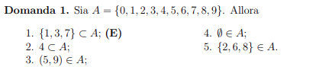

la risposta giusta è la 1 perchè è l’unica con la notazione corretta

2) sbagliata perchè con un elemento non si può usare il simbolo di inclusione( ma solo quello di appartenenza (∈)

3)(5,9) ∈ A è una notazione errata (non si può usare per le tuple il simbolo ∈)

4) l’elemento vuoto non appartiene ad A

5) {2,6,8} ∈ A si intende che l’elemento {2,6,8} appartiene ad a ed è ovviamente falso

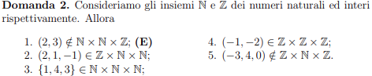

1. vera perchè 2 elementi non possono appartenere ad un prodotto cartesiano di 3 insiemi
2. falsa perchè il terzo elemento ovvero -1 non appartiene al terzo insieme ovvero n
3. {1,4,3} non è ordinato quindi non può appartenere al prodotto cartesiano
4. è composto solo da due elementi quindi non può appartenere ad un prodotto cartesiano di 3 insiemi
5. appartiene al prodotto cartesiano quindi falso

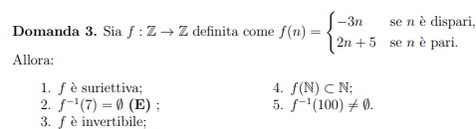

1)Se è dispari, f(n)=−3nf(n) = -3nf(n)=−3n:

Questo genera solo multipli negativi di 3 (−3,−6,−9,………)

Non tutti gli interi possono essere ottenuti con questa formula.

Se è pari, f(n)=2n+5 f(n) = 2n + 5 f(n)=2n+5:

Questo genera numeri della forma (5,9,13,17,, …)(ossia 5 mod  4 )

Anche in questo caso, non tutti gli interi sono generati.

Combinando entrambi i casi, la funzione non è suriettiva, poiché alcuni numeri interi non possono essere raggiunti.

2) f-1(7)=∅

primo caso :

f(n)=-3n=7 allora n=7/3 (non è intero)

secondo caso:

f(n)=2n+5=7 allora 2n=-5+7 quindi 2n=2 quindi n=1 (n non pari quindi non valido)

3) per essere invertibile dovrebbe essere sia iniettiva che suriettiva abbiamo già visto che non è suriettiva quindi falso

4) f(N)⊆N:

nel caso 1

f(n)=-3n che è sempre negativo mettendo numeri positivi ovvero numeri in N al posto della variabile n

caso 2:

f(n)=2n+5 sempre positivo

dato che il primo caso non è valido è falso

5)

5)f-1(100)≠∅

primo caso:

f(n)=-3n=100 allora n=-100/3 (valore non intero quindi non valido)

secondo caso:

f(n)=2n+5=100 allora 2n=95 allora n=47,5 (non intero quindi non valido)

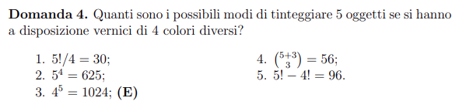

1. non ha senso
2. la base e l'esponente sono invertiti. Non corrisponde al problema.
3. **Corretto**: rappresenta esattamente il numero di modi di tinteggiare 5 oggetti con 4 colori.
4. non ha senso col problema dato
5. non ha senso

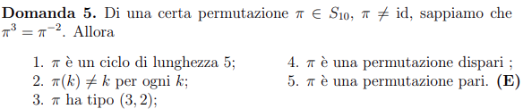

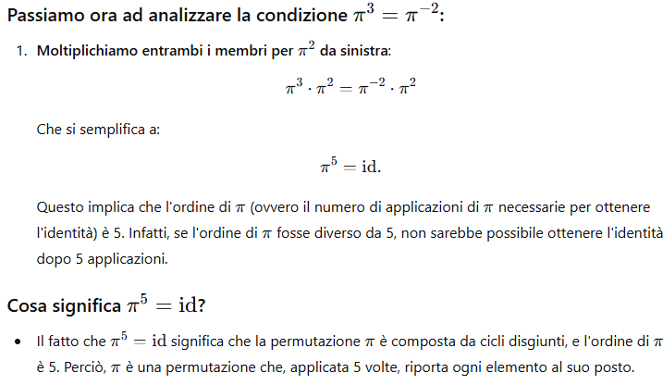

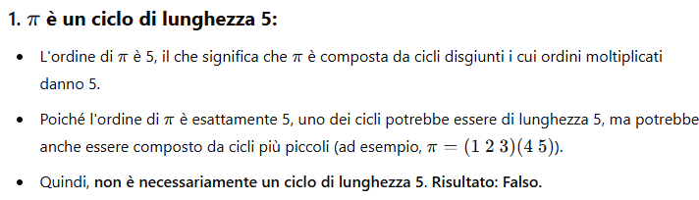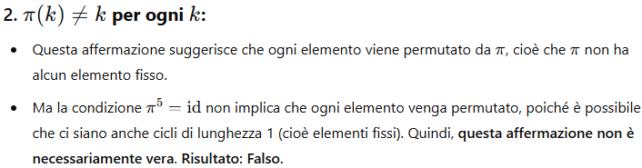

3) falso perchè mcm(3 2)= 6 ma 6 non è ordini della permutazione

4)non può essere mai dispari perchè 𝜋 ha lunghezza 5 quindi è pari

5) come detto sopra è pari

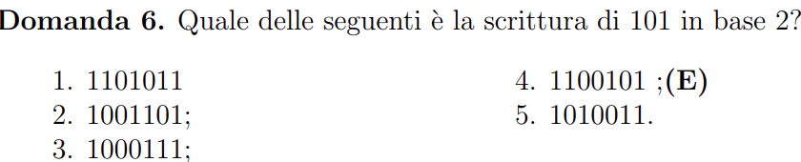

101:2= 50 r 1

50:2 = 25 r 0

25:2 = 12 r 1

12:2 = 6 r 0

6:2 = 3 r 0

3:2 = 1 r 1

1:2 = 0 r 1

la risposta giusta è la 4

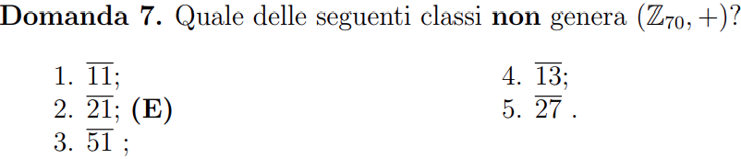

dobbiamo fare il mcd (massimo comune divisore ) per trovare i generatori i generatori hanno mcd=1

sapendo questo è molto facile intuire che l’unico numero con un divisore comune è il 21

infatti il mcd tra (70 , 21)=7

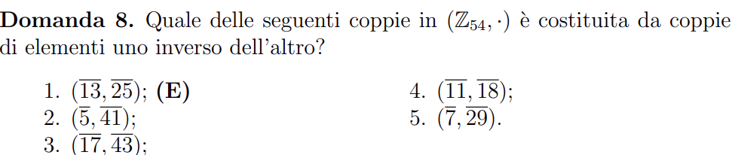

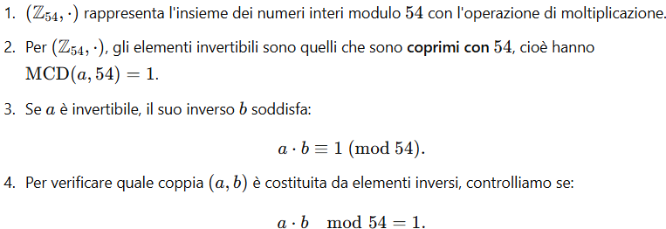

1. 13⋅25=325 mod 54=1
2. 5⋅41=205 mod 54= 43≠1
3. 17⋅43=731 mod 54 = 31≠1
4. 11⋅18=198 mod 54=36 ≠1
5. 7⋅29=203 mod 54= 41≠1.

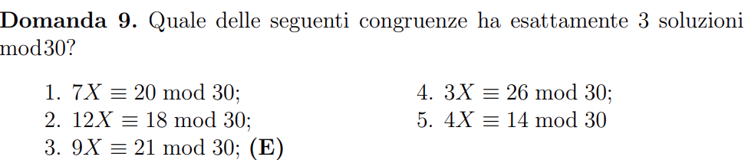

1)mcd (7,30)=1 (no perchè da solo 1 soluzione )

2)mcd(12 18)=6 (6 soluzioni quindi non va bene )

3)mcd(9 21)=3

verifico che 3 divida 21 si quindi esistono le soluzioni

4) mcd(3 29)=3

però 3 non divide 26 quindi non sono valide le soluzioni

5)mcd(4 30)=2

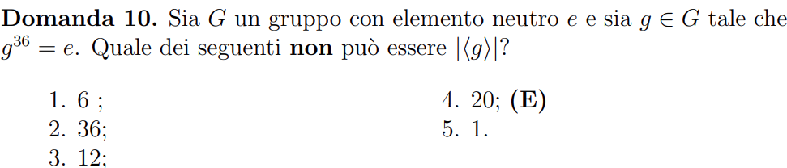

per lagrange il periodo del sottogruppo deve dividere il periodo del gruppo

i divisori di 36 sono:

1 2 3 4 6 9 12 18 36

per cui la risposta giusta è la 4) ovvero 20